Кейс №1
18.05.2020 г.
Воспитатель: Березина В.Н
Развитие речи
ЗКР звук «з»
Цель: упражнять детей в четком произношении звука «з»
Методика проведения: 1.Взрослый рассказывает: «Однажды Язычок гулял и познакомился с Комаром. Простите, вы любите петь? – поинтересовался Язычок. Конечно, конечно, – закивал Комар, – мы, комары, хорошие певцы. Песни наши красивые, звонкие. – И запел: „3-з-з“.З-з-з-з, – попробовал подпевать Язычок. Дети! А не хотите ли вы спеть песню комара? Начинайте тихонько: „3-з-з-з“. Давайте еще раз споем песню комара». Затем предлагаем спеть песню большого толстого комара: „Зу-зу-зу“ и маленького комарика: „Зи-зи-зи“. (Тренируется сила и высота голоса.) 2.Показываем иллюстрации к сказке К. Чуковского «Краденое солнце». Напоминаем: «Когда крокодил проглотил солнце, стало страшно и темно. Что тогда сделали птицы и звери? (Заплакали, загрустили.) А крокодил, злодей этакий, веселился. И тогда: Не стерпел
Медведь,
Заревел
Медведь,
И на злого врага
Налетел Медведь.
Уж он мял его
И ломал его:
«Подавай сюда
Наше солнышко!»
Испугался Крокодил,
Завопил, заголосил.
А из пасти
Из зубастой
Солнце вывалилось…»
Читаем отрывок дважды, выделяя в словах заревел, завопил, заголосил, из зубастой звук з. Читаем отрывок еще 1–2 раза с участием детей. «Засияло солнце, – говорим в заключение, – звери и птицы обрадовались, закричали: „Здравствуй, солнце золотое! Что и как они закричали?» Выслушиваем ответы детей, поощряя выразительность интонации. 3.Далее читаем строчки из стихотворения А. Прокофьева «На зеленой на лужайке»: На зеленой на лужайке
Заиграли балалайки.
Загудела дудочка,
Дудочка-погудочка.
4.Предлагаем детям «поиграть» на балалайках и дудочках. Взрослый читает две первые строчки, а далее вместе с детьми распевает: «За-за-за» (на мотив «Барыни» или частушечной мелодии). Читаем две следующие строчки, а дети, подражая распевают: «Зи-зи-зи» (на любую подходящую мелодию).

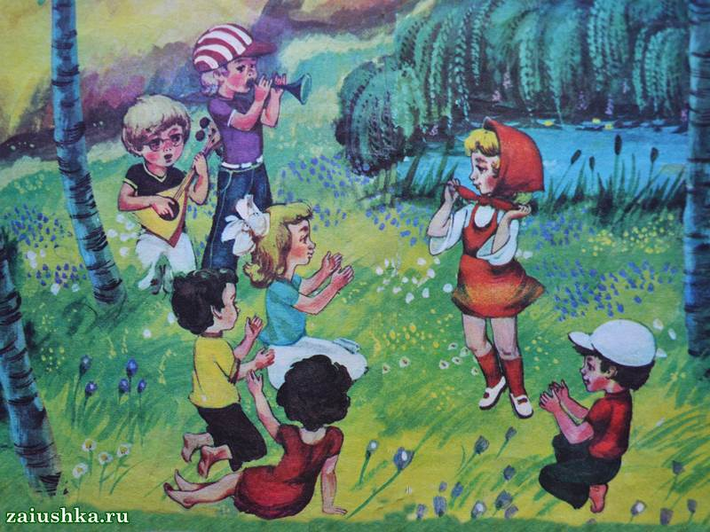

Кейс №2
19.05.2020 г.
Воспитатель: Березина В.Н
Занятие по изобразительной деятельности
Аппликация «Цыплята на лугу»
Цель: учить детей составлять композицию из нескольких предметов, свободно располагая их на листе; изображать предмет, состоящий из нескольких частей.
Материалы: иллюстрация, на которой изображены цыплята на лугу; альбомный лист или бумага зеленого цвета, бумажные кружки (диаметр 4 и 2 см.), полоски коричневой бумаги для ног, глаз , клюва; клей, кисточки, клеенка, салфетки.
Методика проведения:
1.Рассмотреть с детьми иллюстрацию, на которой изображены цыплята на лугу. Предложить им сделать такую же красивую картинку. 2. Уточнить приемы наклеивания цыплят. Объяснить, как можно сделать клюв, глаза, лапы, отрывая от полоски бумаги нужные кусочки. 3 Пальчиковая гимнастика «Цыплята»
- Сейчас мы разомнем пальчики, подготовим их к работе.
Раз, два, три, четыре пять
Соединяют пальцы обеих рук, образуя шар.
Будем мы цыплят считать
Ритмично сжимают и разжимают кулачки.
Раз – цыпленок на крыльце,
Загибают по одному пальчику на обеих руках, начиная с больших, на каждый счет.
Два – еще сидит в яйце,
Три – цыпленок самый смелый,
Четыре – самый белый,
Пятый — маленький цыпленок,
загнув мизинец, прижимают кулачки друг к другу
Кушать захотел спросонок
стучат указательным пальцем правой руки по левой ладони
-Мы подготовили руки к работе. Теперь можем приступать к выполнению задания. 4. Самостоятельная деятельность детей.
Перед занятием, можно почитать сказку В.Сутеева «Цыпленок», рассмотреть иллюстрации.

Физическая культура

Цель: Ходьба с выполнением заданий по сигналу воспитателя: упражнять в бросании мяча вверх и ловля его; ползание по гимнастической скамейке.

Материалы: флажки, скамейка,мяч, маска «мышки»

Методика проведения:
1-я часть. Ходьба. По сигналу: «Пчелки!» – дети выполняют бег, помахивая руками, как крылышками, и, произнося «жу-жу-жу!», переходят к ходьбе. Ходьба и бег чередуются несколько раз.
2-я часть. Общеразвивающие упражнения с флажками.
1. И. п. – ноги на ширине ступни. Флажки в обеих руках внизу. Поднять через стороны флажки вверх, скрестить; опустить, вернуться в исходное положение (5 раз).
2. И. п. – ноги на ширине плеч, флажки у плеч. Наклониться, помахать флажками вправо-влево-вправо, выпрямиться, вернуться в исходное положение (4 раза).
3. И. п. – ноги на ширине плеч, флажки у плеч. Поворот вправо (влево), отвести флажок вправо; выпрямиться, вернуться в исходное положение (по 3 раза).
4. И. п. – ноги на ширине ступни, флажки внизу. Махом рук флажки вперед; флажки назад; флажки вперед; вернуться в исходное положение (4–5 раз).
Основные виды движений.
Броски мяча вверх и ловля его двумя руками. Основное внимание направлено на то, чтобы малыши при ловле мяча не прижимали его к туловищу. Построение в две шеренги на расстоянии примерно 3 м лицом одна к другой. Броски выполняются 10–12 раз по сигналу.
Ползание по скамейке. Взрослый ставит две гимнастические скамейки, предлагает детям проползти, как «жучки», с опорой на ладони и колени. Задание выполняется в умеренном темпе. Взрослый оказывает помощь детям и страховку в случае необходимости.
Подвижная игра «Огуречик, огуречик».
Ход игры: На одной стороне зала – взрослый «мышка», на другой стороне – дети. Они приближаются к «мышке» прыжками на двух ногах. Водящий говорит:
Огуречик, огуречик, не ходи на тот конечик,
Там мышка живет, тебе хвостик отгрызет.
Дети убегают за условную черту в свой «домик», а водящий их догоняет.
3-я часть. Ходьба.

Кейс №3

20.05.2020 г.

Воспитатель: Березина В.Н

Познавательное развитие (ФЭМП)
Формирование элементарных математических представлений.

Цель: закрепление математических представлений у детей: количество, величина, форма, ориентировка в пространстве, ориентировка во времени.

Методика проведения:
1. Дидактическая игра « Найди столько же» (сравнивать две равные и неравные группы предметов разными способами-наложением и приложением)
2. Игровое упражнение «Построим башенки» (умение сравнивать два предмета по высоте, обозначать результаты словами высокий-низкий, выше-ниже»
3. Дидактическая игра «Починим коврик» (умение различать и называть фигуры)
Физкультминутка
Три медведя
Три медведя шли домой:
дети идут как медведь
Папа был большой-большой.
поднимают руки вверх
Мама с ним – поменьше ростом,
руки на уровне груди, вытянуты вперёд
А сыночек просто крошка,
садятся на корточки
Очень маленький он был,
С погремушками ходил.
встают и имитируют игру на погремушках, поднимают руки вверх и произносят слова: динь-динь-динь
4. Игровое упражнение «Где, что находится?» (умение ориентироваться в пространстве относительно себя и использовать слова впереди-сзади, слева-справа.
5. Дидактическая игра «Подбери картинки» (умение различать и называть части суток (утро, вечер, день, ночь))

Физическая культура

Цель: Ходьба с выполнением заданий по сигналу воспитателя: упражнять в бросании мяча вверх и ловля его; ползание по гимнастической скамейке.

Материалы: флажки, скамейка, мяч, маска «мышки»

Методика проведения:
1-я часть. Ходьба. По сигналу: «Пчелки!» – дети выполняют бег, помахивая руками, как крылышками, и, произнося «жу-жу-жу!», переходят к ходьбе. Ходьба и бег чередуются несколько раз.
2-я часть. Общеразвивающие упражнения с флажками.
1. И. п. – ноги на ширине ступни. Флажки в обеих руках внизу. Поднять через стороны флажки вверх, скрестить; опустить, вернуться в исходное положение (5 раз).
2. И. п. – ноги на ширине плеч, флажки у плеч. Наклониться, помахать флажками вправо-влево-вправо, выпрямиться, вернуться в исходное положение (4 раза).
3. И. п. – ноги на ширине плеч, флажки у плеч. Поворот вправо (влево), отвести флажок вправо; выпрямиться, вернуться в исходное положение (по 3 раза).
4. И. п. – ноги на ширине ступни, флажки внизу. Махом рук флажки вперед; флажки назад; флажки вперед; вернуться в исходное положение (4–5 раз).
Основные виды движений.
Броски мяча вверх и ловля его двумя руками. Основное внимание направлено на то, чтобы малыши при ловле мяча не прижимали его к туловищу. Построение в две шеренги на расстоянии примерно 3 м лицом одна к другой. Броски выполняются 10–12 раз по сигналу.
Ползание по скамейке. Взрослый ставит две гимнастические скамейки, предлагает детям проползти, как «жучки», с опорой на ладони и колени. Задание выполняется в умеренном темпе. Взрослый оказывает помощь детям и страховку в случае необходимости.
Подвижная игра «Огуречик, огуречик».
Ход игры: На одной стороне зала – взрослый «мышка», на другой стороне – дети. Они приближаются к «мышке» прыжками на двух ногах. Водящий говорит:
Огуречик, огуречик, не ходи на тот конечик,
Там мышка живет, тебе хвостик отгрызет.
Дети убегают за условную черту в свой «домик», а водящий их догоняет.
3-я часть. Ходьба.

Кейс №4

21.05.2020 г.

Воспитатель: Березина В.Н

Занятие по изобразительной деятельности
Рисование «Подарим Айгуль клетчатое платье»

Цель: учить детей рисовать узор, состоящий из вертикальных и горизонтальных линий; развивать эстетическое восприятие.

Материалы: шаблон платья из белой бумаге, краски, кисти, банка с водой, салфетки, кукла-Айгуль.

Методика проведения:
1.Рассмотреть с детьми образцы платьев кукол и девочек.
-Сегодня к нам в гости пришел гость. Кто это?
- Правильно, это кукла, а зовут её Айгуль
-, Но Айгуль к нам пришла не просто так, у неё случилась беда.
-Айгуль пригласила кукла Маша на день рождения, но пойти на него Айгуль не может, потому что у неё нет нарядного платья, а есть только вот такое белое.
-Ребятки, вы хотите помочь Айгуль пойти на праздник нарядной?
-Чем же мы ей поможем?
-Правильно, мы украсим белое платье красивым узором.
- Вот посмотрите, как я украсила платье для Айгуль.
-Чем украшено платье? (линии вертикальные и горизонтальные)
- Правильно, оно украшено прямыми линиями
- Посмотрите , узор нарисован на всём платье.
- А каким цветом мы будем рисовать линию сверху вниз? (Красным)
- А эту линию слева направо мы каким цветом будем рисовать? (Зеленый)
- Посмотрите как надо украшать платье для Кати.
- Возьмем кисточку, обмакнем ее сначала в воду, затем набираем на кончик кисточки красную краску, будем держать ее тремя пальцами в правой руке, левой рукой держим листок и начинаем рисовать прямые линии сверху вниз, затем возьмем зеленый цвет и нарисуем прямые линии слева направо не отрывая руки.
- Вот какое красивое платье получилось! А вы так можете?
- Но прежде чем мы начнем рисовать, разомнем наши ручки. Пальчиковая гимнастика.
«Шьем одежду на куклу»
Куклам платье дружно шили, (Дети изображают качание куклы на руках)
Кукол очень мы любили. (Прижимают ладони к груди)
Долго нитку продевали, (Изображают продевание нитки в иголку)
Узелок потом вязали, (Делают вращательные движения указательными пальцами вокруг друг друга)
Отрезали лоскуток, (Разъединяют указательный и средний пальцы, остальные сжаты.)
Прошивали вдоль стежок. (Зажимают между большим, указательным и средним пальцами «иголку», делают волнообразные движения справа налево)
Утюгом горячим шов (Отдергивают руку)
Распрямили, чтобы лег. (Проводят кулаком по ладони горизонтально)
Кукол поскорей позвали, (Машут рукой к себе) Нарядили. Не узнали! (Делают движения руками вдоль тела сверху вниз. Выставляют большой палец руки вперед)
- Ручки размяли, теперь присаживайтесь за столы.
- У вас на столе лежит белое платье, которое вы будете украшать.
- Спинки выпрямили, стульчики пододвинули к столам, ножки вместе, приготовили пальчик, который показывает всё, нарисуем пальчиком на платье сначала линии сверху вниз, а затем линии слева направо
- Теперь взяли кисточку, обмакнули ее сначала в воду, затем набираем краску красного цвета. Кисточку взяли в правую руку, покажите все Айгуль, как вы умеете держать кисть!
- Молодцы, теперь начинаем рисовать, помните, что между линиями должно быть расстояние!
- Не забываем придерживать платье левой рукой.
- Нарисовали? Положите кисточки, сейчас Айгуль посмотрит, какое красивое платья нарисовали.
-Что нарисовали на платье?
- Каким цветом рисовали линии?
- Что мы украшали?
- Для кого мы украшали платье?
- Какие получились красивые платья, Айгуль так понравилось, что у неё столько вещей.

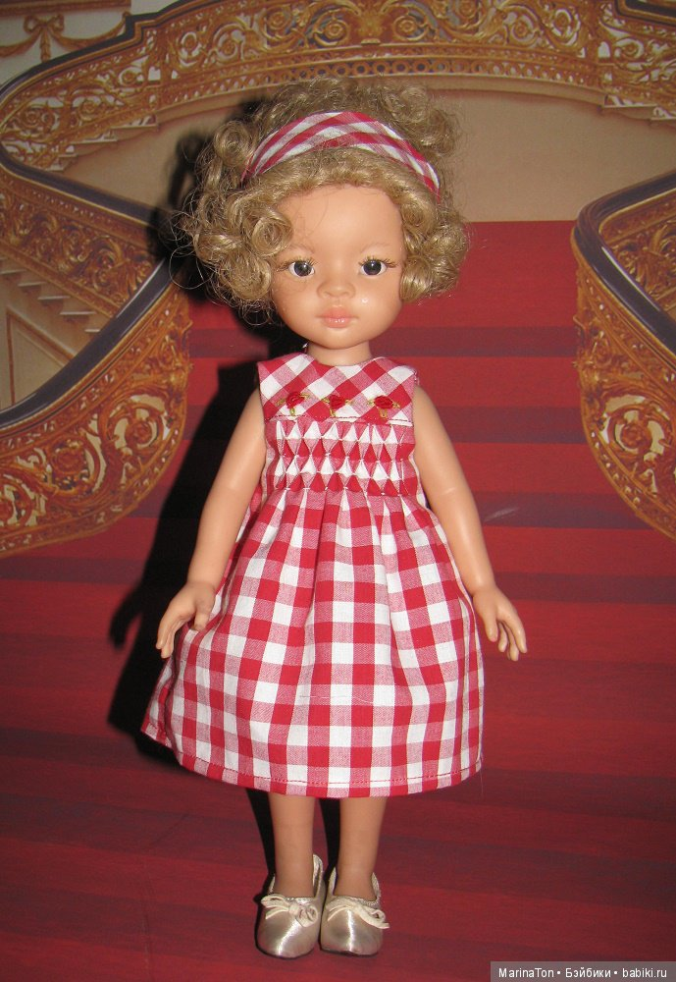

Кейс №5

22.05.2020 г.

Воспитатель: Березина В.Н

Познавательное развитие (ознакомление с окружающим)
«Подарки для медвежонка»

Цель: Закреплять знания детей о свойствах материалов, структуре их поверхности; совершенствовать умения различать материалы, производить с ними разные действия.

Материалы: медвежонок (игрушка), столик из бумаги, столик из дерева, одежда для медвежонка.

Методика проведения:
Взрослый говорит детям, что у медвежонка сегодня день рождения и предлагает подумать, что ему можно подарить. Дети называют разные предметы: мебель, игрушки, одежду. Взрослый обращает их внимание на то, что названные предметы сделаны из разных материалов: ткани, дерева, бумаги.
Дети идут в «магазин», в котором продаётся мебель". С помощью действий разного характера (обследовательского и экспериментального) доказывают при участии взрослого и объясняют, что бумажный стол лёгкий, но непрочный, так как бумага рвётся, мнётся; лучше подарить стол из дерева- деревянный стол прочный, устойчивый. Выбирают в подарок медвежонку стол из дерева.
Затем дети идут в «магазин», в котором продаётся одежда". Напоминаем, что их другу медвежонку исполняется всего 3 года, он ещё не умеет беречь одежду и часто пачкает её. Дети рассматривают одежду из бумаги и тканей. Взрослый спрашивает у них, какую одежду лучше подарить медвежонку. Предлагает выбрать одежду на ощупь. Дети выбирают рубашку, панаму, шорты, носочки из ткани; объясняют, что ткань можно постирать, она не рвётся, а бумага непрочная, пачкается, намокает.
Взрослый говорит « маленький медвежонок» очень обрадуется нашим подаркам, ведь они такие прочные и красивые. Если он испачкает одежду, мама- медведица её постирает, погладит, и она снова станет как новая. И настоящего деревянного стола у медвежонка некогда не было. Вот будет радости-то у нашего косолапого друга!
Дети дарят медвежонку подарки.

